七年级上册课堂同步达标检测
第四章 世界的气候
第一节 天气和气候
基础演练
一、选择题（每小题只有一个选项符合题意）
1.下列描述中，说明气候的是 （ ）
Ａ、在未来48小时内长江中下游地区将降温10℃左右 Ｂ、夜来风雨声，花落知多少
Ｃ、东边日出西边雨 Ｄ、海南岛春秋相连，长夏无冬
２.下列描述中，能较科学描述天气的是 （ ）
A、晴间少云 B、人间四月芳菲尽，山寺桃花始盛开
C、终年寒冷 D、地中海地区冬雨夏干
３.从东南方向吹来的风，我们叫它 （ ）
A、东南风 B、东风 C、南风 D、西北风
4．卫星云图中，表示云区的颜色是 （ ）
A、蓝色 B、绿色 C、红色 D、白色
5．下图中下列天气符号表示沙尘暴的是 （ ）
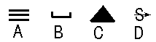

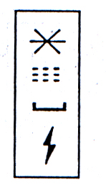
6．右图天气符号自上而下，正确的表示是 （ ）
A.雷雨、霜冻、降雪、雾
B. 降雪、雾、霜冻、雷雨
C. 降雪、雷雨、霜冻、雾
D. 雾、雷雨、降雪、霜冻

7．下列描述属于天气的是 （ ）
A . 南北极地区终年寒冷，多狂风、降水稀少
B.人间四月芳菲尽，山寺桃花始盛开
C. “忽如一夜春风来，前数万树梨花开”
D. 新疆塔里木盆地非常干燥，同纬度的北京比较湿润
8．在卫星云图上，要识别一个地区的云雨量的大小，主要看该地区的颜色，当出现什么颜色时，云雨量较大 （ ）
A．绿色 B．蓝色 C．黄色 D．白色
9.如你是一名天气预报员，你做出预报结论的主要依据是 （ ）
A 前几天的天气状况 B 当时的天气状况 C各种天气图表 D附近地区的天气
10.《晏子使楚》是我们比较熟悉的古代故事，在这个故事中有这样一句话——“橘生淮南则为橘，生于淮北则为枳”，你认为产生这种现象的最主要的因素是 （ ）
A 地形 B 土壤 C 水源 D 气候
二、非选择题
11. 请你判断：在下列天气情况下人们所进行的活动是否合适？（合适划“√”，不合适“×”）
（ ）(1)、冬天，太阳升高了，同学们在操场上打篮球。
（ ）(2)、突然间雷电交加，许多人只好躲在大树下避雨。
（ ）(3)、春天已来了，天气预报说近几天有寒潮，农民们还是决定插秧。
12.下边的天气符号代表的天气状况填写在横线上。
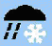



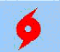

能力提升
一、选择题（每小题只有一个选项符合题意）
1．我们经常用来描述天气现象的词语是 （ ）
A 阴晴、风雨、冷热 B 雨衣、雨伞、草帽 C 下雨、打雷、冰雹 D 温度、湿度、气压
2、早晨学校升国旗，小红发现国旗迎风朝东北飘扬，请问这时吹哪个风向的风 （ ）
A.东北风 B.西南风 C.东南风 D.西北风
3．我国北方地区在农业生产中流传着这样的话：“春耕、夏种、秋收、冬藏”，你认为形成这种农业生产模式的主要影响因素是 （ ）
A 纬度因素 B 海陆因素 C 地形因素 D 气候因素
4．观察下面的四幅图，图中所代表的天气与图中人们所进行的活动，哪个比较妥当？（ ）

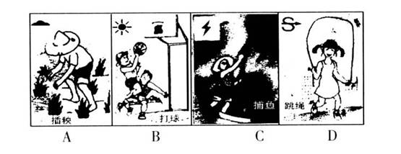

5．下面四种天气中，出现那种天气预警信号时，中学生不用上学？（ ）



二、非选择题
请你根据下图，播报下列城市的天气状况。
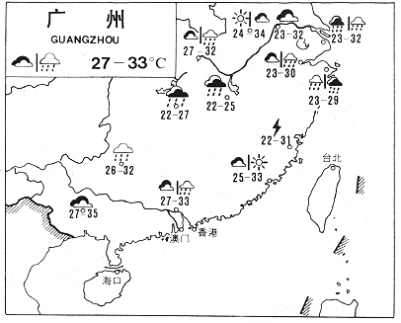
南宁
广州
桂林
厦门
福州
长沙
南昌
宁波
杭州
武汉
合肥
南京
上海

广州： ， 。
南宁： ， 。
长沙： ， 。
武汉： ， 。
南京： ， 。
厦门： ， 。
（1）上海天气预报播报： 。
（2）广州和杭州的天气变化相同点 。
（3）图示范围内， （城市）会有雷阵雨。

参考答案
基础演练
一、选择题（每小题只有一个选项符合题意）
1.D 2.A 3.A 4.D 5.D 6.B 7.C 8.D 9.C 10.D
二、非选择题
11. 1).√ 2).× 3).×
12．冰雹 霜冻 雨加雪 雾 雷雨
晴 多云 阴 降雨 降雪
雨转晴 台风及其中心 东南风六级
能力提升
一、选择题（每小题只有一个选项符合题意）
1．A 2．B 3．D 4．B 5．B
二、非选择题
广州：多云转阵雨，27～33℃南宁：多云，27～35℃；厦门：多云转晴，25～33℃；长沙：大雨，22～27℃；武汉：多云转阵雨，27～32℃；南京：多云，23～32℃。
（1）大雨转小雨 最低气温23度，最高气温32度（2）阴转小雨（3）福州

